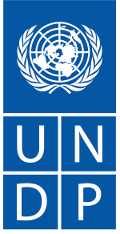

Gestion des fonds de transit : Le PNUD en tant qu'organisation participante des Nations unies
- Le dispositif de gestion des fonds de transit peut être utilisé pour soutenir l'un des trois types de modalités de fonds communs inter-agences des Nations unies : (i) un programme commun (PC) autonome ; (ii) un fonds unique des Nations unies ; ou (iii) un fonds d'affectation spéciale multi- donateurs (MDTF).

- Un programme conjoint est un ensemble d'activités contenues dans un plan de travail commun et un budget connexe, impliquant deux ou plusieurs organisations des Nations unies et des partenaires (sous-)nationaux. Le plan de travail et le budget font partie d'un document de programme conjoint, qui détaille également les rôles et les responsabilités des partenaires dans la coordination et la gestion des activités conjointes. Le document de programme commun est signé par toutes les organisations participantes et les partenaires (sous-)nationaux. Outre l'accord de transfert, il existe deux autres options de gestion des fonds pour les programmes conjoints :
(i) parallèle et (ii) consolidé. De plus amples informations sur les trois types de programmes conjoints sont disponibles dans la note d'orientation de la DSNU sur une nouvelle génération de programmes conjoints (octobre 2022) et les annexes associées.
- Un MDTF est un type de modalité de transfert conçu pour soutenir un objectif programmatique et un cadre de résultats clairement définis par le biais de contributions - généralement reçues de plusieurs contributeurs - qui sont mélangées, non affectées à une entité spécifique des Nations Unies et détenues par un administrateur de fonds des Nations Unies. Les MDTFs fournissent un financement plus flexible, coordonné et prévisible pour soutenir la réalisation d'un ensemble de résultats nationaux, régionaux ou mondiaux basés sur une théorie du changement claire. Les Fonds uniques des Nations Unies sont des MDTF au niveau national dans les pays de l'initiative "Unis dans l'action", pour lesquels le Programme unique est utilisé pour définir la portée programmatique du Fonds. De plus amples informations sur les MDTF sont disponibles dans le document UNDG Guidance on Establishing, Managing and Closing MDTFs.

- Dans un accord de transfert, le PNUD peut jouer deux rôles qui seront toujours clairement délimités, (i) le rôle du PNUD en tant qu'organisation participante des Nations Unies (PUNO) mettant en œuvre les activités du JP, du Fonds unique des Nations Unies ou du MDTF conformément à son mandat opérationnel, et (ii) en tant qu'agent administratif (AA) pour le compte des PUNO. (D'autres organisations des Nations unies peuvent également exercer la fonction d'agent administratif).

- Lorsque le PNUD est l'AA, le Bureau du Fonds fiduciaire multipartenaires (MPTFO) est toujours impliqué. Toutes les demandes pour que le PNUD agisse en tant qu'AA pour un MDTF, un Fonds Unique ou un Programme Conjoint doivent être acheminées au MPTFO en temps opportun. Le MPTFO examinera la demande et le coordinateur exécutif du MPTFO prendra la décision d'accepter ou non la demande. Si le MPTFO estime que la modalité du fonds de transit n'est pas appropriée (si, par exemple, elle n'atteint pas les seuils établis par l'UNSDG pour les programmes conjoints, les fonds uniques des Nations Unies ou les MDTF), il conseillera les partenaires

Page 1 de 11 Date d'entrée en vigueur : 25/07/2016 Version # : 13

concernés sur les moyens alternatifs possibles, conformément aux directives de l'UNSDG, pour structurer les dispositions financières à l'appui d'un partenariat proposé.

- Dans le cadre d'un MDTF, d'un Fonds unique ou d'un programme commun, la responsabilité programmatique et financière incombe aux PUNO et aux partenaires (sous-) nationaux pour leurs composantes respectives. Pour le PNUD, la responsabilité standard pour les ressources du programme s'applique, ainsi que les politiques et procédures de recouvrement des coûts. Les bureaux de pays du PNUD doivent s'assurer que la responsabilité clé susmentionnée ainsi que d'autres éléments importants tels que le recouvrement des coûts et les exigences en matière de rapports sont clairement définis dans les accords signés avec le donateur et/ou les partenaires de mise en œuvre.
- Les responsabilités financières et programmatiques du PNUD ne sont limitées qu'à l'étendue des fonds que le PNUD mettra directement en œuvre et ne comptabilise les recettes et les dépenses correspondantes que pour les fonds dont il est responsable sur le plan programmatique et financier.

- Les politiques et procédures de recouvrement des coûts du PNUD (GMS et facturation directe des projets) s'appliquent. Le taux de recouvrement des coûts pour l'accord de transfert (actuellement 7 %) est établi par l'UNSDG et est reflété dans les accords juridiques standard de l'UNSDG pour les modalités de gestion des fonds de transfert. Le SGM est imputable sur tous les codes de fonds, y compris sur les coûts encourus par le comité de pilotage, comptabilisés dans les budgets de coûts directs du fonds 11100.

- Élément de structure - Procédures : Le bureau de pays ou l'unité du siège du PNUD est chargé d'établir un produit (c'est-à-dire une structure de répartition du travail (SRT)/niveau de tâche 1) dans Quantum pour chaque programme commun ou projet de fonds d'affectation spéciale multidonateurs devant recevoir et mettre en œuvre un financement.
Configurer le projet dans Quantum

- Finaliser la structure du projet et s'assurer qu'elle est approuvée par Quantum avant l'application des recettes. Des projets (ou produits) distincts doivent être établis si nécessaire.
- En fonction de la nature du financement, telle que définie par le comité de pilotage du projet, les fonds reçus de l'AA sont enregistrés et budgétisés en tant que financement du programme, financement de la gestion du changement de l'ONU ou soutien au comité de pilotage. Les fonds sont enregistrés et budgétisés dans le code de fonds applicable.

  - Soutien au comité de pilotage : Code du fonds 11100
  - Fonds de services consultatifs MPTFO : Code du fonds 11955
  - Un financement des Nations unies pour la gestion du changement : Code du fonds 16350
  - GSSCOVID Réponse du pays : Code du fonds 28644
  - Financement du programme (tous les autres MDTF si les codes de fonds ci-dessus ne sont pas appliqués) : Code du fonds 30000

- Les fonds reçus de l'AA sont enregistrés et budgétisés sous le code de donateur Quantum applicable.

  - Lorsqu'une autre organisation des Nations unies est l'AA, l'organisation des Nations unies apparaît comme le code du donateur.
  - Lorsque le MPTFO est l'AA, pour le MDTF et les arrangements de programmes conjoints existant avant juin 2000, code de donateur 010714 (le PNUD est l'AA pour le transfert de programmes conjoints).
  - Lorsque le MPTFO est l'AA, pour les arrangements du MDTF et des programmes conjoints commencés en juin 2000 et après, BMS/OFM établit un code unique de donateur dans Quantum pour le programme conjoint.
- Lorsque le MPTFO est l'AA, il communique au bureau national ou à l'unité du siège le montant de l'allocation du JP ou du MPTF et le numéro de projet Quantum MPTFO. Le numéro de projet n'est utilisé que dans les rapports narratifs et financiers adressés au MPTFO. Pour faciliter le reporting au MPTFO, pour les nouveaux projets Quantum, le bureau national ou l'unité du siège sélectionnera le numéro de projet MPTFO pertinent dans la liste déroulante sous le "MPTF Quantum Project Number" dans Quantum PPM sous "Financial Project Settings/Additional Information" (voir le cercle rouge en surbrillance ci-dessous). Pour les projets Atlas existants convertis à Quantum, le champ "Numéro de référence du projet MPTF" contient le numéro de projet MPTFO Atlas correspondant (voir le cercle bleu ci-dessous).

- ​
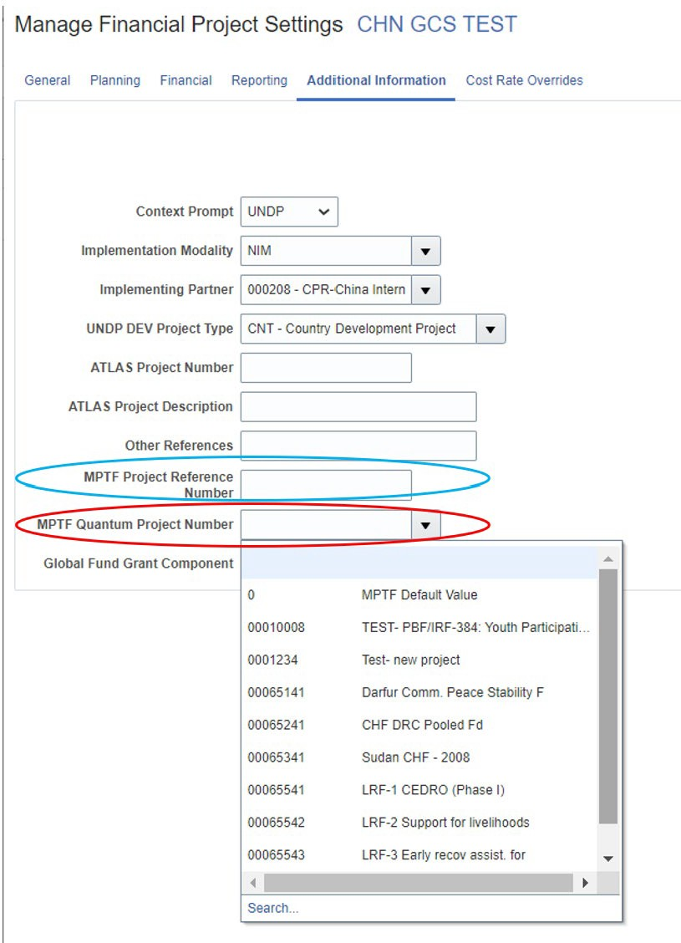

- Les procédures habituelles du PNUD en matière de gestion des programmes et des projets et de gestion des ressources financières s'appliquent aux projets du PNUD. Les dispositions standard

relatives aux partenaires de mise en œuvre sont en vigueur (mise en œuvre nationale, mise en œuvre directe, mise en œuvre par les ONG et mise en œuvre par l'Agence).

- Toute participation d'une organisation non gouvernementale à des accords de transfert est programmée par le biais du (des) projet(s) du PNUD. L'organisation non gouvernementale assume les rôles habituels de partenaire de mise en œuvre, de partie responsable ou de contractant, selon que l'action implique des programmes ou des achats.
- Les intérêts perçus sur les soldes des projets ne sont pas remboursés à l'AA, conformément au règlement financier et aux règles de gestion financière du PNUD.

- Les ressources ordinaires du PNUD (telles que le TRAC) ou d'autres ressources (telles que le partage des coûts ou les fonds d'affectation spéciale) peuvent être ajoutées ultérieurement à un projet de partage des coûts du PNUD.
- Tous les programmes conjoints doivent être identifiés et suivis dans Quantum. Lors de la formulation du projet, la modalité du programme conjoint est sélectionnée dans le champ "Programme conjoint" de la section "Résultats du projet" de la GPP : Projets>Résultats du projet>Résultats>Métadonnées de sortie>Programme conjoint pour sélectionner la modalité du programme conjoint dans le menu déroulant.
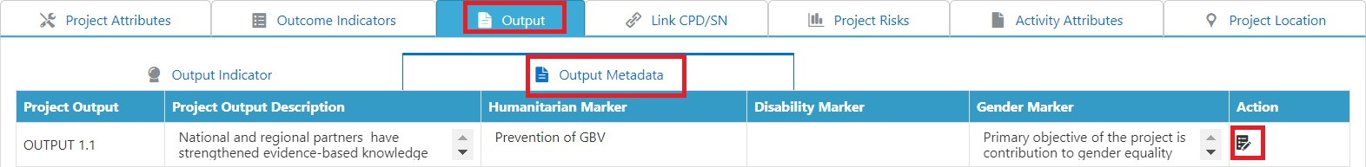
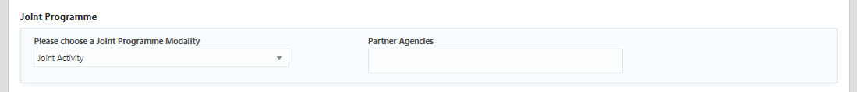

Sélectionner la correspondance correcte entre les produits du PNUD et l'ID du projet MPTFO

- Les identifiants du projet MPTFO et les identifiants des produits du PNUD (c'est-à-dire la structure de répartition du travail/niveau de tâche 1) doivent être disponibles au moment du décaissement des fonds. Les bureaux de pays du PNUD doivent créer les identifiants de produits Quantum au stade du pipeline / de l'initiation du projet. Toutes les propositions de projet soumises au MPTFO doivent comporter des identifiants de produit.
- De préférence, un identifiant de produit du PNUD correspondra à un seul identifiant de projet MPTFO (c'est-à-dire le numéro de projet Quantum du MPTF) et à un seul code de donateur, sans programmer d'autres sources de fonds dans les produits. Cela évitera les erreurs dans les rapports financiers et permettra une clôture plus rapide et plus efficace des projets après l'achèvement des activités.

- Les bureaux peuvent combiner des ressources non-MPTF avec des résultats qui utilisent des fonds MPTF à condition que chaque résultat utilise des fonds provenant d'un seul ID de projet MPTF, et que des codes de donateurs différents (codes de donateurs Quantum respectifs pour ces donateurs) soient utilisés pour les fonds de donateurs non-MPTF.

- Les bureaux peuvent utiliser un fonds de projet MPTF pour plus d'un produit du PNUD à condition que chaque produit soit financé par un seul ID de projet MPTFO et que tous les produits du PNUD ainsi financés aient le même ID de projet MPTFO dans le champ "MPTF Quantum Project Number" (ou "MPTF Project Reference Number" pour les projets Atlas convertis).

Scénarios de cartographie corrects et incorrects dans Quantum :
Note : toutes les références à "Userfield1" ci-dessous doivent être lues comme le champ "MPTF Quantum Project Number" dans Quantum PPM "Financial Project Settings/Additional Information" (ou le champ "MPTF Project Reference Number" pour les projets Atlas convertis).

CORRECT MAPPING SITUATIONS - NO REPORTING RISKS |  |  |  |  |  |  | INCORRECT MAPPING SCENARIOS CAUSING REPORTING RISKS
1 | MPTF Project A |  | UNDP OUTPUT 1 |  | USERFIELD1 = MPTF Project A |  | 3 | MAPPING SITUATION - REPORTING RISK - EXPENSES IN OUTPUT 1 NOT-REPORTED
 |  |  | UNDP OUTPUT 1 |  | USERFIELD1 = MPTF Project A |  |  | MPTF Project A UNDP OUTPUT 1 |  |  |  | USERFIELD1 = MISSING
2 | MPTF Project A |  | UNDP OUTPUT 2 |  | USERFIELD1 = MPTF Project A |  | 4 | MAPPING SITUATION - REPORTING RISK - EXPENSES IN OUTPUT 3 NOT-REPORTED
 |  |  | UNDP OUTPUT 3 |  | USERFIELD1 = MPTF Project A |  |  |  |  | UNDP OUTPUT 1 |  | USERFIELD1 = MPTF Project A
 |  |  |  |  |  |  |  | MPTF Project A UNDP OUTPUT 2 |  |  |  | USERFIELD1 = MPTF Project A
 |  |  |  |  |  |  |  |  |  | UNDP OUTPUT 3 |  | USERFIELD1 = MISSING
 |  |  |  |  |  |  | 5 | MAPPING SITUATION - REPORTING RISK - INVALID USERFIELD INFORMATION - EXPENSES IN OUTPUT 3 NOT-REPORTED
 |  |  |  |  |  |  |  |  |  | UNDP OUTPUT 1 |  | USERFIELD1 = MPTF Project A
 |  |  |  |  |  |  |  | MPTF Project A UNDP OUTPUT 2 |  |  |  | USERFIELD1 = NO
 |  |  |  |  |  |  |  |  |  |  |  | or
 |  |  |  |  |  |  |  |  |  |  |  | USERFIELD1 = NOT MPTF
 |  |  |  |  |  |  |  |  |  |  |  | or
 |  |  |  |  |  |  |  |  |  |  |  | USERFIELD1 = NONE
 |  |  |  |  |  |  |  |  |  |  |  | or
 |  |  |  |  |  |  |  |  |  |  |  | USERFIELD1 = NO MPTF PJ
 |  |  |  |  |  |  | 6 | MAPPING SITUATION - REPORTING RISK - Expenses against MPTF Project A will be over-reported & expenses of MPTF PROJECT B will be unreported in GATEWAY.
 |  |  |  |  |  |  |  | MPTF Project A |  |  |  | USERFIELD1 = MPTF Project A
 |  |  |  |  |  |  |  | UNDP OUTPUT 1
 |  |  |  |  |  |  |  | MPTF Project B
No provision to enter MPTF
Project B in userfield1
Userfield1 - ponce used for one MPTF project , cannot be removed or reused due to risk of
inaccurate reporting

Associer les résultats aux identifiants des projets

- Les produits du PNUD (c'est-à-dire la structure de répartition du travail (SRT)/le niveau de tâche
1) sont associés aux ID de projet MPTFO par le biais du champ " MPTF Quantum Project Number " du module Quantum PPM dans " Financial Project Settings/Additional Information " (ou le champ " MPTF Project Reference Number " pour les projets Atlas convertis). Cette étape est requise avant tout déboursement ou dépense afin de garantir qu'aucune information financière n'est perdue. Une fois qu'un produit du PNUD avec un ID de projet MPTFO donné est saisi dans le champ " MPTF Quantum Project Number " (ou " MPTF Project Reference Number " pour les projets Atlas convertis), l'information ne doit pas être changée pour un autre ID de projet MPTFO ou supprimée, même après que les fonds MPTFO initiaux ont été complètement utilisés. L'identifiant original du projet MPTFO dans ces champs Quantum PPM doit être conservé afin de permettre la communication des informations financières pour les périodes antérieures.
- Le champ "MPTF Quantum Project Number" (ou le champ "MPTF Project Reference Number" pour les projets Atlas convertis) dans le module Quantum PPM est le seul lien entre l'ID de sortie

du PNUD et l'ID de projet du MPTFO. Sans cette association dans Quantum, les informations financières destinées au MPTFO ne seront pas rapportées, seront incorrectes et incomplètes. Les bureaux nationaux doivent faire cette association au moment de la création du plan comptable pour les produits du PNUD dans Quantum PPM, afin de s'assurer qu'aucune information financière n'est perdue. Aucune recette ne doit être comptabilisée, ni aucun décaissement ou dépense engagé avant la mise en place de l'association susmentionnée.

Recettes record
- Le BMS/Global Shared Service Center établira les créances dans le module de contrat Quantum à hauteur de l'allocation des mécanismes de gouvernance du MPTF ou du JP. Les fonds reçus du MDTF ou du JP par l'intermédiaire du MPTFO sont comptabilisés selon les normes IPSAS. Les recettes seront appliquées après la saisie de l'ID du projet dans le champ "MPTF Quantum Project Number" (ou "MPTF Project Reference Number" pour les projets Atlas convertis) dans Quantum PPM. Les tranches suivantes seront appliquées de la même manière.

- Les tranches ultérieures de recettes reçues du MPTFO pour le même projet MDTF1 sont enregistrées dans le produit original du PNUD (c'est-à-dire la structure de répartition du travail/niveau de tâche 1) dans Quantum. Il n'est pas nécessaire de créer de nouveaux projets PNUD pour ces tranches. Le transfert de recettes vers d'autres produits au sein du CO ou de l'unité opérationnelle du siège doit être évité. Si cela s'avère nécessaire à des fins programmatiques, le transfert doit respecter les points suivants :

  - La sortie transférée et la sortie reçue doivent avoir le même ID de projet MPTFO enregistré dans le champ "MPTF Quantum Project Number" (ou le champ "MPTF Project Reference Number" pour les projets Atlas convertis).
  - Transfert vers/depuis - Le compte Fonds/Donateur (51035) doit être utilisé et doit apparaître des deux côtés de l'écriture comptable (débit de l'ancien projet et crédit du nouveau projet). L'effet net de l'écriture sera nul.
  - Les tranches ultérieures de revenus reçues du MPTFO pour le même projet MPTF sont enregistrées dans le produit original du PNUD. Il n'est pas nécessaire de créer de nouveaux projets PNUD pour ces tranches.
- Si des transferts sont nécessaires d'un ID de projet MPTFO à un autre, sur la base d'une décision du comité de pilotage du projet, le MPTFO ou l'AA (s'il ne s'agit pas du MPTFO) doivent être consultés. Les fonds doivent être retournés au MPTFO pour gérer le changement d'allocation.
- Les bureaux ne doivent pas utiliser les codes de donateur du MPTF avec des ressources ne provenant pas de fonds fiduciaires (voir la liste des codes de donateur actuels) ou réunir des fonds provenant de deux ID de projet dans un produit du PNUD en utilisant un seul code de donateur.

Mélange de recettes

- Les bureaux ne doivent pas combiner/associer des revenus de fonds non-MPTF avec des codes de donateurs MPTF. Les bureaux ne sont pas autorisés à associer des fonds provenant de deux MPTF/projets différents dans un produit du PNUD (c'est-à-dire, structure de répartition du travail/niveau de tâche 1) dans Quantum en utilisant un code de donateur MPTF.

- Les bureaux ne doivent pas associer d'autres comptes de recettes aux codes de donateur du FPPM (comme les dons, les revenus d'intérêts, les soldes résiduels des projets achevés) en utilisant des GLJE à leur niveau. Les seuls comptes de recettes valables qui peuvent être utilisés avec les codes de donateur du FMPT sont les suivants :

  - 51005 (cotisations appliquées par BMS/GSSC) ,
  - 51040 (remboursements au MPTFO) lors du transfert des soldes vers 21030, et
  - 51035 (transferts) lors du transfert de ressources entre les sorties. Le produit transférant et le produit recevant doivent avoir le même ID de projet MPTF dans le champ "MPTF Quantum Project Number" (ou le champ "MPTF Project Reference Number" pour les projets Atlas convertis).

Demander l'autorisation de transférer des fonds à d'autres agences

- Les bureaux n'ont pas le pouvoir de transférer directement les fonds reçus du MPTFO à d'autres agences des Nations Unies. Toute modification de l'allocation doit être approuvée par le comité de pilotage du projet et remboursée à l'agent administratif, généralement le MPTFO.

Appliquer les comptes de charges corrects

- Le compte 51035 ne doit pas être utilisé pour transférer des dépenses d'un produit MPTFO du PNUD à un autre. Si de tels transferts sont nécessaires, les comptes de dépenses (7xxxx) doivent être utilisés des deux côtés des écritures comptables. Si de tels transferts sont effectués entre deux années fiscales, BMS/OFM/CFRA doivent être consultés car cela entraînerait des dépenses de la "période précédente" ayant un impact sur les états financiers et les rapports.
- Les bureaux ne doivent pas utiliser les comptes de dépenses 7xxxx sur les pièces justificatives des comptes fournisseurs lorsqu'ils remboursent un solde restant au MPTFO, car cela surestimerait les dépenses réelles et pourrait entraîner des déficits par rapport aux "montants financés" des projets de fonds fiduciaires.

Remboursements au MPTFO (ou à une autre AA si ce n'est pas le MPTFO)
- Avant la clôture financière du programme commun, tout solde de recettes restant doit être restitué à l'AA. Les procédures de clôture et de remboursement du projet doivent être suivies. Les soldes résiduels de 250 $ ou moins par projet MPTFO ne doivent pas être remboursés.
- Les remboursements au MPTFO avec des soldes résiduels de plus de 250 $ "par projet MPTFO" doivent d'abord être transférés en débitant le code de compte 51040 (remboursements aux donateurs) et en créditant le compte 21030 (remboursements en attente aux donateurs) en utilisant les codes de donateur MPTF et les identifiants de sortie respectifs. Le compte 21030 ne

doit pas être utilisé comme lieu de stationnement. Les remboursements au MPTFO doivent être effectués "en espèces" en utilisant le code de compte 21030 dans la pièce justificative AP. Jusqu'à ce que le remboursement en espèces soit reçu par le MPTFO et appliqué au projet MPTF correspondant, le portail MPTFO ne reflétera pas les montants du remboursement. Les bureaux nationaux doivent fournir l'ID du projet MPTF correspondant pour chaque remboursement afin qu'il soit reflété correctement sur la passerelle.

- Le remboursement doit être effectué en utilisant l'identifiant du fournisseur MPTFO établi sous l'unité opérationnelle UNDP1 (UNDP1 vendor ID 17911). Pour le Fonds pour la consolidation de la paix, il convient d'utiliser l'ID fournisseur 24571 du PNUD1.

Fermer le projet
- Si les activités du MPTF ont été achevées, et si le produit du PNUD n'est financé que par un ID de projet MPTF sur une base individuelle (comme expliqué dans la section mapping ci-dessus), les bureaux du PNUD doivent rembourser les montants au MPTFO, sous réserve des seuils décrits ci- dessus dans la section remboursement et le solde du projet rapporté dans Gateway doit être égal au solde du GL du PNUD, et clôturer les projets financièrement en suivant les directives normales de clôture de projet et de transition.

- Si les activités financées par le MPTF sont terminées et que le produit a été cofinancé par d'autres fonds de donateurs non-MPTF, dont les activités sont toujours en cours, le bureau du PNUD doit compléter la liste de contrôle d'achèvement du projet pour le seul donateur MPTFO, obtenir l'approbation du chef de la comptabilité de BMS/OFM, et effectuer le remboursement.

Accords
- Un document de programme commun est élaboré et signé par toutes les organisations participantes et les partenaires nationaux.
- Pour les accords de transfert, un protocole d'accord standard est convenu entre les PUNO et l'AA. Il est signé par le MPTFO en tant qu'AA et par le chef du bureau du PNUD participant. Cet accord sert d'accord de cofinancement du PNUD pour la partie du programme commun qu'il met en œuvre. Pour un MPTF, cet accord est basé sur l'allocation approuvée et non sur un document de programme commun.

- Le donateur et l'AA concluent un arrangement administratif standard (AAS, anciennement appelé lettre d'accord). Pour les contributions de la Commission européenne, un accord de contribution de l'UE est signé (anciennement PAGODA ou accord de coopération standard, ACS).

- Tous les accords avec les donateurs sont signés par le coordinateur exécutif du MPTFO, à moins qu'une délégation écrite ne soit délivrée. Les accords standard du Groupe des Nations Unies pour le développement durable doivent être utilisés et doivent être approuvés par le MPTFO avant la signature. Si, à titre exceptionnel, des modifications du texte standard sont demandées, elles doivent être approuvées par le coordinateur exécutif du MPTFO. Si des écarts substantiels sont

nécessaires, ils doivent être examinés par le Groupe de surveillance de la gestion fiduciaire (FMOG), avec l'aide du MPTFO.

- Les documents de projet standard du PNUD sont signés dans les cas où des documents de projet distincts sont jugés souhaitables.
- Le protocole d'accord standard et l'ASA exigent que l'AA et les PUNO établissent des comptes distincts pour les fonds reçus. En suivant les procédures financières et en utilisant les codes de fonds et les identifiants de projet dans Quantum, ces exigences sont pleinement respectées.

Rapports
- La responsabilité des rapports narratifs et financiers incombe aux PUNO et aux partenaires (sous-
)nationaux, qui sont responsables de leurs composantes respectives du programme commun. Les exigences en matière de rapports sont définies dans le protocole d'accord avec l'AA. Chaque PUNO prépare des rapports financiers annuels et finaux et les soumet à l'AA.
- BMS/OFM est responsable de la préparation, de la certification (si nécessaire) et de la soumission à l'AA de tous les rapports financiers annuels et finaux. Lorsque l'AA est le MPTFO, les rapports sont soumis par l'intermédiaire de l'UNEX.
- BMS/OFM fait rapport au MPTFO par le biais du système UNEX en téléchargeant les données financières telles qu'elles apparaissent dans Quantum, pour les résultats financés par tous les projets MPTF. Pour extraire ces informations, BMS/OFM utilise les codes donateurs Quantum qui identifient les fonds MPTF (Liste des codes donateurs MPTF actuels). Ces codes de donateurs devraient être associés aux cinq codes de fonds du PNUD mentionnés au paragraphe 11 ci-dessus.

- Les rapports seraient inexacts et incomplets si les bureaux nationaux n'établissaient pas les liens susmentionnés entre l'identifiant du produit du PNUD et l'identifiant de référence du projet du FMPM, ainsi que d'autres problèmes liés à la combinaison des recettes, mis en évidence ci-dessus.
Protocole d'accord standard entre les organisations des Nations unies participantes et l'agent administratif pour la gestion des fonds de transit

- Des détails supplémentaires sur la gestion des produits du MPTF par les bureaux nationaux du PNUD peuvent être trouvés dans le lien [Lien vers les GUIDES OPÉRATIONNELS mis à jour qui accompagnent le MPTF...].

